屏東縣大潭國小活動成果
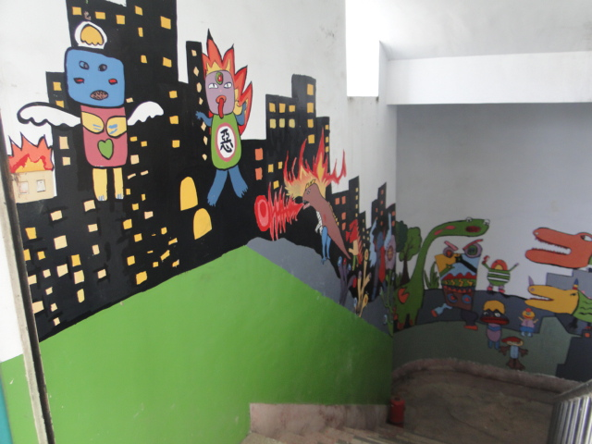
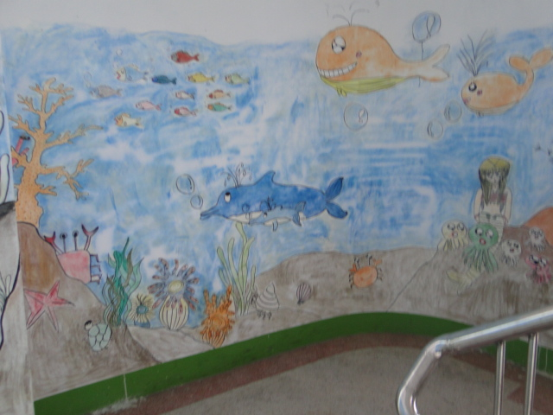
活動名稱 | 營造各學習領域學習角
活動時間 | 99~101年度
活動地點 | 本校校園樓梯間
活動內容 | 營造學習領域的教學環境,防火、海洋教育、友善校園、兩性平權……等
活動省思 | 營造學習環境芬圍，不單是靠老師平時的教導，更重的是讓學生實際參與。將藝術人文結合各學習領域，學生創作於各學習角落，豐富了校園，也達到靜教的目的，實質創造友善溫馨的校園環境。

